LÍNEAS ARGUMENTATIVAS

RESPUESTAS IMPRECISAS O INCOMPLETAS, DEBER DE REPARACIÓN. Es obligación de todas las autoridades, promover, respetar y garantizar los derechos humanos, entre ellos el de acceso a la información pública, por lo que las respuestas imprecisas o incompletas generan una afectación inicial susceptible de ser reparada mediante el recurso de revisión.

VERSIÓN PÚBLICA. Para generar la versión pública de un documento es necesario que el Comité de Transparencia emita el Acuerdo de Clasificación correspondiente que la sustente, explicando las razones que la motivan y los datos que se protegen.

ÍNDICE
ANTECEDENTES 3
a) Acto impugnado: 6
b) Razones o Motivos de inconformidad: 7
CONSIDERANDO 19
PRIMERO. De la competencia 19
SEGUNDO. De la oportunidad y procedencia. 19
TERCERO. Del planteamiento de la litis. 21
CUARTO. Del estudio y resolución del asunto. 22
I. De la respuesta y el informe justificado enviados. 22
II. De la gratuidad. 25
III. Del cambio de modalidad. 29
IV. De la versión pública. 44
IV.1. Requisitos previos. 47
IV.2 Supuestos de clasificación. 48
IV.3 La intervención del Comité de Transparencia. 50
A. Formalidades para emitir el acuerdo de clasificación. 50
B. Requisitos de fondo del acuerdo de clasificación. 52
R E S O L U T I V O S 55

Resolución del Pleno del Instituto de Transparencia, Acceso a la Información Pública y Protección de Datos Personales del Estado de México y Municipios, con domicilio en Metepec, Estado de México; de fecha treinta y uno (31) de julio de dos mil diecinueve.
VISTO el expediente electrónico formado con motivo del recurso de revisión número 04063/INFOEM/IP/RR/2019, promovido por ----------------------------------------------------------------, en su calidad de RECURRENTE, en contra de la respuesta del Instituto Mexiquense de la Vivienda Social, en lo sucesivo el SUJETO OBLIGADO, se procede a dictar la presente resolución, con base en los siguientes:

ANTECEDENTES

- El día veintidós (22) de abril de dos mil diecinueve, se presentó vía Sistema de Acceso a la Información Mexiquense (SAIMEX), la solicitud de información pública registrada con el número 00027/IMEVIS/IP/2019, mediante la cual se requirió:

“De la Delegación Regional VIII IMEVIS Valle de Bravo.- 1.- El Digital de la copia fiel de los libros de gobierno de la Delegación Regional (Del Delegado, Del Departamento Jurídico, del Departamento Administrativo y del Departamento de prevención), en donde se anoten los números de oficio que se asignan a los oficios de salida de los años 2018 y 2019 que correspondan hasta el día de ingreso de esta solicitud. 2.- Copia fiel en medio digital de todos y cada uno de los oficios que encuentren registrados dentro de los libros de gobierno, para sustentar las listas del numeral 1, el cual deberá de ser anexado con el acuse de recibido y en caso de haber sido cancelado o modificado, acreditar el motivo por el cual no fue entregado o modificado.” (Sic)

- Se hace constar que se señaló como modalidad de entrega de la información: a través del Sistema de Acceso a la Información Mexiquense (SAIMEX).

- El día catorce (14) de mayo de dos mil diecinueve el SUJETO OBLIGADO emitió la respuesta siguiente:

“Se envía un archivo en formato pdf, del recibo referenciado Banorte No. 76177, para realizar el pago en dicha Institución Bancaria por la cantidad de $3,048.00 Así mismo encontrará un archivo en formato pdf, con la respuesta a su atenta petición.” (Sic)

- A su respuesta adjuntó los archivos electrónicos “RESPUESTA 00027 IP 2019.pdf” y RECIBO 76177 BANORTE SOLICITUD 00027 2019.pdf” cuyo contenido ya es del conocimiento de las partes pero a fin de que no exista opacidad se inserta en su parte medular a continuación:
- El día catorce (14) de mayo de dos mil diecinueve, se interpuso el recurso de revisión, en contra de la respuesta, señalando como:

a) Acto impugnado: “La respuesta 00027 IP 2019, emitida por la Unidad de Transparencia del Instituto Mexiquense de la Vivienda Social considerando que en la respuesta se establece un costo derivado de 1,515 fojas con la información requerida, fundamentada en los artículos 165 y 174 de la Ley de Transparencia y Acceso a la Información publica del Estado de México y Municipios, y 73 del Código Financiero del Estado de México y Municipios, siendo un total fijado por la autoridad que emite la respuesta la cantidad de $3,048.00 (Tres mil cuarenta y ocho pesos 00/100 M.N.).” (Sic)

b) Razones o Motivos de inconformidad: “El suscrito en fecha 22 de mayo el suscrito ingreso a través de este sistema la Solicitud identificada con número de folio 00027/IMEVIS/IP/2019 en la cual solicito: "De la Delegación Regional VIII IMEVIS Valle de Bravo.- 1.- El Digital de la copia fiel de los libros de gobierno de la Delegación Regional (Del Delegado, Del Departamento Jurídico, del Departamento Administrativo y del Departamento de prevención), en donde se anoten los números de oficio que se asignan a los oficios de salida de los años 2018 y 2019 que correspondan hasta el día de ingreso de esta solicitud. 2.- Copia fiel en medio digital de todos y cada uno de los oficios que encuentren registrados dentro de los libros de gobierno, para sustentar las listas del numeral 1, el cual deberá de ser anexado con el acuse de recibido y en caso de haber sido cancelado o modificado, acreditar el motivo por el cual no fue entregado o modificado." sic. Derivado de lo anterior, tal y como se observa en la solicitud del suscrito, a la cual le da el tramite correspondiente. En fecha 14 de mayo de 2019, el suscrito través de este medio recibió la respuesta a lo solicitado por el suscrito, la cual establece en su párrafo noveno, décimo y onceavo: "Por lo anterior, me permito comentarle que en fecha 22 de abril del año en curso, se recibió la solicitud de información número 00027/IMEVIS/IP/2019, la cual fue revisada por lo Unidad de Transparencia para posteriormente, turnarla al Servidor Público Habilitado de la Coordinación de Delegaciones Regionales de este Instituto, quien emitido su respuesta en el mismo medio. Al respecto, me permito comunicarle que después de que el área antes mencionada realizó una minuciosa y exhaustiva búsqueda en los archivos correspondientes, le informo que se pone a su disposición previo pago de derechos 1,515 fojas con la información requerida. Lo anterior con fundamento en los artículos 165 y 174 de la Ley de Transparencia y Acceso a la Información Publica del Estado de México y Municipios, por lo que se anexa un archivo en formato pdf, el recibo referenciado Banorte No. 76177, para realizar el pago en dicha Institución Bancaria por la cantidad de $3,048.00 (Tres mil cuarenta y ocho pesos 00/100 M.N.), en términos del artículo 73 del Código Financiero del Estado de México y Municipios" sic. Ahora bien, si bien es cierto que los artículos 165 y 174 de Ley de Transparencia y Acceso a la Información Publica del Estado de México y Municipios, establece: "Artículo 165. Los sujetos obligados establecerán la forma y términos en que darán trámite interno a las solicitudes en materia de acceso a la información. La información que se entregue en versión pública, cuya modalidad de reproducción o envío tenga un costo, procederá una vez que se acredite el pago respectivo. No puede entenderse como reproducción la elaboración de la misma. Ante la falta de respuesta a una solicitud en el plazo previsto y en caso de que proceda el acceso, los costos de reproducción y envío correrán a cargo del sujeto obligado. ... Artículo 174. En caso de existir costos para obtener la información deberán cubrirse de manera previa a la entrega y no podrán ser superiores a la suma de: I. El costo de los materiales utilizados en la reproducción de la información; II. El costo de envío, en su caso; y III. El pago de la certificación de los documentos, cuando proceda. Las cuotas de los derechos aplicables deberán establecerse, en su caso, en el Código Financiero del Estado de México y Municipios y demás disposiciones jurídicas aplicables, las cuales se publicarán en los sitios de internet de los sujetos obligados. En su determinación se deberá considerar que los montos permitan o faciliten el ejercicio del derecho de acceso a la información. Los sujetos obligados a los que no les sea aplicable el Código Financiero del Estado de México y Municipios deberán establecer cuotas que no sean mayores a las dispuestas en dicho ordenamiento. La información deberá ser entregada sin costo, cuando implique la entrega de no más de veinte hojas simples. Las unidades de transparencia podrán exceptuar el pago de reproducción y envío atendiendo a las circunstancias socioeconómicas del solicitante, en términos de los lineamientos que expida el Instituto." sic. Queda demostrado que dichos artículos, solamente establecen que existe un costo referenciado si la información solicitada si existe un GASTO DE REPRODUCCIÓN (Artículo 165 de la Ley de Transparencia y Acceso a la Información publica del Estado de México y Municipios) y en su caso EL COSTO DE LOS MATERIALES UTILIZADOS EN LA REPRODUCCIÓN DE LA INFORMACIÓN. Siendo que el suscrito solicito lo siguiente: "1.- EL DIGITAL DE LA COPIA FIEL DE LOS LIBROS DE GOBIERNO..." sic. y "2.- COPIA FIEL EN MEDIO DIGITAL DE TODOS Y CADA UNO DE LOS OFICIOS QUE ENCUENTREN REGISTRADOS DENTRO DE LOS LIBROS DE GOBIERNO..." sic. Siendo que el suscrito nunca solicito COPIAS SIMPLES y/o COPIAS CERTIFICADAS, DE LOS DOCUMENTOS SEÑALADOS, ya que tal y como establece el artículo 73 del Código Financiero del Estado de México y Municipios, que a la letra dice: Artículo 73.- Por la expedición de los siguientes documentos se pagarán: ... I. Por la expedición de copias certificadas: A). Por la primera hoja. $76 B). Por cada hoja subsecuente. $37 II. Copias simples: A). Por la primera hoja. $20 B). Por cada hoja subsecuente. $2 ..." sic. Toda vez que de la operación aritmética (División) derivada del monto establecido por el Instituto, este establece que el suscrito solicito COPIAS SIMPLES DE LOS DOCUMENTOS, siendo que es totalmente falso, ya que como se acredita con la solicitud que da inicio al tramite correspondiente el suscrito solicito el DIGITAL DE LAS DOCUMENTALES, mas no la copia simple de dichas documentales, siendo que tal y como lo establece la emisora de la Respuesta, esta dice en su respuesta en el párrafo noveno: "Por lo anterior, me permito comentarle que en fecha 22 de abril del año en curso, se recibió la solicitud de información número 00027/IMEVIS/IP/2019, la cual fue revisada por lo Unidad de Transparencia para posteriormente, turnarla al Servidor Público Habilitado de la Coordinación de Delegaciones Regionales de este Instituto, quien emitido su respuesta en el mismo medio." Con lo que se acredita que la solicitud fue clara, precisa, completa y suficiente, se observa claramente que el sujeto obligado nunca solicito al suscrito la aclaración respectiva, con lo cual el sujeto obligado, no aplico lo establecido en el artículo 159 de la Ley de Transparencia y Acceso a la Información publica del Estado de México y Municipios y mucho menos existe tipificación de lo establecido en el artículo 158 de la multiplicidad ley, ya que dentro de la solicitud nunca fueron referidas COPIAS SIMPLES por parte del solicitante, ya que dicha documentación solicitada no implica estudio o procesamiento de la información en reproducirla, ya que como se ha referido en diversas ocasiones el suscrito solicito EL DIGITAL DE LA INFORMACIÓN mas no así COPIAS SIMPLES DE LA INFORMACIÓN REQUERIDA. En atención a lo anteriormente fundado, se observa claramente que el sujeto obligado incurre en lo establecido en las fracciones VI , X y XII, toda vez que el Sujeto Obligado establece un cobro indebido al solicitante en consideración que el sujeto obligado refiere la expedición de la información con la condicionante de un cobro por la expedición de copias certificadas que nunca fueron solicitadas, ya que la solicitud implica el digital de dicha información; así mismo se observa claramente que el sujeto obligado no entrega la información requerida al solicitante, ya que nuevamente se refiere que el sujeto obligado pretende entregar al solicitante copias simples de los documentos, cuando el suscrito claramente en su solicitud establece que la información debe de ser entregada de manera digital mas no así como el sujeto obligado interpreta fuera de tiempo; y en consecuencia de lo anterior, el sujeto obligado al querer realizar un cobro de copias simples, se observa claramente que existe una falta, deficiencia e insuficiencia de la fundamentación y/o motivación en la respuesta, ya que tal y como refiere en su escrito de respuesta, el sujeto obligado fundamenta el cobro de la información a entregar con el artículo 73 del Código Financiero del Estado de México y Municipios, siendo que este solo aplica a copias simples y certificadas de la información solicitada, siendo que el suscrito nunca solicito COPIAS SIMPLES de la información ” (Sic)
- A su recurso de revisión la particular adjuntó los archivos electrónicos “Solicitud 00027 ip 2019.pdf”, “RECIBO 76177 BANORTE SOLICITUD 00027 2019.pdf” y “RESPUESTA 00027 IP 2019.pdf” respecto de los cuales se omite su inserción en obviedad de repeticiones innecesarias toda vez que ambos son del conocimiento de las partes en virtud de tratarse de los acuses de solicitud y respuesta que ya obran en el expediente del Sistema de Acceso a la Información Mexiquense (SAIMEX).

- Se registró el recurso de revisión bajo el número de expediente al rubro indicado, así mismo con fundamento en lo dispuesto por el artículo 185 fracción I de la Ley de Transparencia y Acceso a la Información Pública del Estado de México y Municipios se turnó al Comisionado José Guadalupe Luna Hernández, con el objeto de su análisis.

- El Comisionado Ponente con fundamento en lo dispuesto por el artículo 185 fracción II de la ley de la materia, a través del acuerdo de admisión de fecha veinte (20) de mayo de dos mil diecinueve, puso a disposición de las partes el expediente electrónico vía Sistema de Acceso a la Información Mexiquense (SAIMEX) a efecto de que en un plazo máximo de siete días manifestaran lo que a derecho convinieran, ofrecieran pruebas y alegatos según corresponda al caso concreto, de esta forma para que el SUJETO OBLIGADO presentará el Informe Justificado procedente.

- El día veintitrés (23) de mayo de dos mil diecinueve el SUJETO OBLIGADO rindió su informe justificado a través del archivo electrónico “INFORME DE JUSTIFICACIÓN RR 04063 2019.pdf” cuyo contenido no se inserta en obviedad de repeticiones innecesarias toda vez que ya es del conocimiento de las partes.

- Al observar el contenido de las manifestaciones vertidas por el SUJETO OBLIGADO y en aras de garantizar el Derecho de Acceso a la Información éste órgano Garante citó a diligencia para mejor proveer al Titular de la Unidad de Transparencia así como a los servidores públicos habilitados competentes del Instituto Mexiquense de la Vivienda Social, a fin de que presentarán la información requerida.

- En fecha veintiocho (28) de junio de dos mil diecinueve, el SUJETO OBLIGADO se presentó en las instalaciones de éste Instituto a fin de desahogar la diligencia en comento, tal como se observa en el acta circunstanciada que se muestra a continuación:
- Derivado de la audiencia celebrada para mejor proveer el Titular de la Unidad de Transparencia del SUJETO OBLIGADO únicamente fue informado sobre la improcedencia del cobro mediante el Sistema de Acceso a la Información Mexiquense (SAIMEX) para acceder a la información requerida, y los casos establecidos en la Ley que de manera excepcional en que podrá ser procedente, no obstante cabe señalar que durante la sustanciación de la misma no se pudo observar documento alguno toda vez que el Servidor Público Habilitado competente no asistió.

- El día veintiocho (28) de junio de dos mil diecinueve, se notificó a las partes el acuerdo de esa misma fecha, mediante el cual, con fundamento en el artículo 181 tercer párrafo de la Ley de Transparencia y Acceso a la Información Pública del Estado de México y Municipios, se amplió para un mejor estudio, el plazo de 30 días para resolver el recurso de revisión por un periodo de 15 días hábiles adicionales.

- El día tres (03) de julio de dos mil diecinueve, el particular exhibió las manifestaciones que conforme a derecho proceden en atención al informe justificado rendido por el SUJETO OBLIGADO mediante los archivos electrónicos “Manifestaciones.pdf, Anexo I.pdf, Anexo II.pdf, Anexo III.pdf, Anexo IV.pdf”, los cuales no se insertan en éste apartado al ser ya del conocimiento de las partes.

- El Comisionado Ponente decretó el cierre de instrucción mediante acuerdo de fecha nueve (09) de julio de dos mil diecinueve, por lo que ordenó turnar el expediente a resolución.

CONSIDERANDO

PRIMERO. De la competencia

- Este Instituto de Transparencia, Acceso a la Información Pública y Protección de Datos Personales del Estado de México y Municipios, es competente para conocer y resolver del presente recurso de conformidad con el artículo: 6, apartado A, fracción IV de la Constitución Política de los Estados Unidos Mexicanos; 5, párrafos vigésimo segundo, vigésimo tercero y vigésimo cuarto, fracciones IV y V de la Constitución Política del Estado Libre y Soberano de México; artículos 1, 2 fracción II, 13, 29, 36 fracciones I y II, 176, 178, 179, 181 párrafo tercero y 185 de la Ley de Transparencia y Acceso a la Información Pública del Estado de México y Municipios; y 10, 7, 9 fracciones I y XXIV, y 11 del Reglamento Interior del Instituto de Transparencia, Acceso a la Información Pública y Protección de Datos Personales del Estado de México y Municipios.

SEGUNDO. De la oportunidad y procedencia.

- El medio de impugnación fue presentado a través del Sistema de Acceso a la Información Mexiquense (SAIMEX), en el formato previamente aprobado y dentro del plazo legal de quince días hábiles otorgados para tal efecto; para el caso en particular es de señalar que el SUJETO OBLIGADO entregó respuesta el día catorce (14) de mayo de dos mil diecinueve, de tal forma que el plazo para interponer el recurso de revisión transcurrió del día quince (15) de mayo de dos mil diecinueve al once (11) de junio de dos mil diecinueve; por lo que si presentó su inconformidad el día catorce (14) de mayo de dos mil diecinueve, tal circunstancia no es determinante para declararlo extemporáneo, toda vez que el tiempo concedido es para delimitar el término en que puede impugnarse la respuesta, lo cual no impide que se presente antes de iniciado el plazo previsto.

- Lo anterior se robustece con la jurisprudencia número 1a./J. 41/2015 (10a.), Décima época, sustentada por la Primera Sala de la Suprema Corte de Justicia de la Nación, visible en la página 569, libro 19, tomo I, de la Gaceta del Semanario Judicial de la Federación, del diecinueve de junio de 2015, cuyo rubro y texto disponen:

RECURSO DE RECLAMACIÓN. SU INTERPOSICIÓN NO ES EXTEMPORÁNEA SI SE REALIZA ANTES DE QUE INICIE EL PLAZO PARA HACERLO. Conforme al artículo 104, párrafo segundo, de la Ley de Amparo, el recurso de reclamación podrá interponerse por cualquiera de las partes, por escrito, dentro del término de tres días siguientes al en que surta efectos la notificación de la resolución impugnada. Ahora bien, dicho numeral sólo refiere que el aludido medio de defensa no puede hacerse valer después de tres días, por tanto, no impide que el escrito correspondiente se presente antes de iniciado ese término. De ahí que si dicho recurso se interpone antes de que inicie el plazo para hacerlo, su presentación no es extemporánea.

- De lo antes expuesto se concluye que la interposición de los recursos de revisión antes de que inicie el plazo para su presentación no es determinante para declararlo extemporáneo, siempre y cuando ello ocurra de manera posterior a que se ha notificado la respuesta del SUJETO OBLIGADO.

- Por otro lado, el escrito contiene las formalidades previstas por el artículo 180 último párrafo de la Ley de Transparencia y Acceso a la Información Pública del Estado de México y Municipios, por lo que es procedente que este Instituto de Transparencia, Acceso a la Información Pública y Protección de Datos Personales del Estado de México y Municipios, conozca y resuelva el presente recurso.

TERCERO. Del planteamiento de la litis.
- En términos generales el particular se inconforma porque en la respuesta se refiere un cobro, toda vez que el SUJETO OBLIGADO pone a disposición la información pero previo pago y en una modalidad distinta, de este modo, se actualizan las causas de procedencia del recurso de revisión establecidas en el artículo 179, fracciones VIII y X de la Ley de Transparencia y Acceso a la Información Pública del Estado de México y Municipios.

- Cabe señalar que el SUJETO OBLIGADO rindió su Informe justificado para manifestar lo que a Derecho le asistiera y conviniera, sin embargo en el mismo únicamente se proporciona un domicilio para la consulta in situ (consulta directa), de la información.

- En dichas condiciones, la litis a resolver en este recurso se circunscribe a determinar si es procedente el cambio de modalidad y en consecuencia el cobro pretendido por el SUJETO OBLIGADO, y si resultan fundadas las razones o motivos de inconformidad.

CUARTO. Del estudio y resolución del asunto.

I. De la respuesta y el informe justificado enviados.

- Es menester reiterar que en la solicitud de información 00027/IMEVIS/IP/2019 se requirió la siguiente información:

      - El Digital de la copia fiel de los libros de gobierno de la Delegación Regional (Del Delegado, Del Departamento Jurídico, del Departamento Administrativo y del Departamento de prevención), en donde se anoten los números de oficio que se asignan a los oficios de salida de los años 2018 y 2019 que correspondan hasta el día de ingreso de esta solicitud.
      - Copia fiel en medio digital de todos y cada uno de los oficios que encuentren registrados dentro de los libros de gobierno, para sustentar las listas del numeral 1,
      - el acuse de recibido y en caso de haber sido cancelado o modificado, acreditar el motivo por el cual no fue entregado o modificado.

- El SUJETO OBLIGADO en su respuesta puso a disposición del particular la información constante en 1515 hojas, pero refirió un pago por la cantidad de $3,048.00 (Tres mil cuarenta y ocho pesos 00/100 N.N.), anexando para tal efecto un recibo referenciado, argumentando que una vez realizado se procedería a la elaboración de la versión pública correspondiente, tal como se transcribe:

“le informo que se pone a su disposición previo pago de derechos 1,515 fojas con la información requerida, Lo anterior, con fundamento en los artículos 165 y 174 de la Ley de Transparencia y Acceso a la Información Pública del Estado de México y Municipios, por lo que se anexa un archivo en formato pdf, del recibo referenciado Banorte No. 76177, para realizar el pago en dicha Institución Bancaria por la cantidad de $3,048.00 (Tres mil cuarenta y ocho pesos 00/100 N.N.), en términos del articulo 73 el Código Financiero del Estado de México y Municipios. Una vez realizado el pago, se solicita su invaluable apoyo a efecto de que notifique a esta Unidad de Transparencia, vía telefónica (01 722) 276 55 50 ext. 118 con la C. Elvira lturbide Pérez, asi como enviar al correo imevisipomex@gmail.com el comprobante del pago realizado, con la finalidad de proceder a la elaboración de la versión pública correspondiente” (énfasis añadido)

- Posteriormente a través de su informe Justificado, manifiesta medularmente que derivado del volumen de documentos está imposibilitado para otorgar la información requerida y argumenta que no cuenta con el equipo técnico necesario y el personal suficiente para llevar a cabo la digitalización de documentos y cambia la modalidad de entrega empero señalando el domicilio de las oficinas de la Delegación Regional de Valle de Bravo y horario para su consulta directa en las oficina, tal como se muestra en el siguiente extracto de imagen:

II. De la gratuidad.

- Atendiendo a lo antes expuesto y por cuanto hace a la respuesta del SUJETO OBLIGADO en donde pretende realizar el cobro por la información que no fue proporcionada, es claro que administra y posee en sus archivos la documentación materia de la solicitud, la cual debe ser considerada como información pública, de conformidad con el artículo 4 de la Ley de Transparencia y Acceso a la Información Pública del Estado de México y Municipios establece que la información generada, obtenida, adquirida, transformada, administrada o en posesión de los sujetos obligados es pública y accesible de manera permanente a cualquier persona, privilegiando el principio de máxima publicidad de la información.

- Además, los artículos 12 y 24 del ordenamiento legal en cita establecen que los Sujetos Obligados solo proporcionarán la información pública que generen, administren o posean en el ejercicio de sus atribuciones, que se les requiera y que obre en sus archivos. Sin que tal obligación los constriña a procesarla, resumirla, efectuar cálculos o practicar investigaciones.

- Bajo ese tenor cabe advertir que este Órgano Garante considera que el referir un cobro es jurídicamente incompatible con el principio de gratuidad establecido en el artículo 6 de la Constitución Federal y 5 de la Constitución Local. Esto es así porque la información solicitada no será entregada en algún material específico, bajo el entendido de que es información que ya debería encontrarse digitalizada y en el caso de las versiones públicas se pueden elaborar con el uso de programas y herramientas tecnológicas de fácil acceso, sin necesidad realizar impresiones o fotocopiar las ya existentes, dicho en otras palabras, se trata de un proceso mecánico para que los documentos puedan ser entregados vía sistema electrónico, es decir, a través del Sistema de Acceso a la Información Mexiquense SAIMEX.

- Robustece lo anteriormente expuesto la tesis aislada III.2o.T.Aux.15 A, cuyo rubro, texto y datos de identificación son los siguientes:

TRANSPARENCIA E INFORMACIÓN PÚBLICA DEL ESTADO DE JALISCO. EL ARTÍCULO 78 DE LA LEY RELATIVA NO VIOLA EL PRINCIPIO DE GRATUIDAD EN EL EJERCICIO DEL DERECHO DE ACCESO A LA INFORMACIÓN, CONTENIDO EN LA FRACCIÓN III DEL ARTÍCULO 6o. DE LA CONSTITUCIÓN FEDERAL. Del proceso legislativo que concluyó con la adición de un segundo párrafo con siete fracciones al artículo 6o. de la Constitución Política de los Estados Unidos Mexicanos, mediante decreto publicado en el Diario Oficial de la Federación el 20 de julio de 2007, se advierte que el creador de la norma destacó que la fracción III del referido numeral prevé, entre otras cosas, el principio de gratuidad únicamente por lo que ve al ejercicio del derecho de acceso a la información, lo que significa que el hecho de proporcionar información a los particulares no generará costo alguno para éstos. Por otra parte, el artículo 78 de la Ley de Transparencia e Información Pública del Estado de Jalisco dispone que cuando la información solicitada se encuentre disponible al público en medios impresos, como libros, compendios, trípticos, archivos públicos, en formatos electrónicos disponibles en Internet o en cualquier otro medio, se le hará saber por escrito la fuente, el lugar y la forma en que puede consultar, reproducir o adquirir dicha información, lo que no implica propiamente un costo para el gobernado. Por tanto, el mencionado artículo 78 no viola el indicado principio, pues éste se dirige a los procedimientos para la obtención de la información, no a los eventuales costos de los soportes en los que ésta se entregue, tales como medios magnéticos, copias simples o certificadas, ni a las cantidades erogadas por el traslado para obtenerla o para su entrega a través de servicios de mensajería cuando así lo solicite el particular, en razón de que esos medios de reproducción y de envío son los que tienen un costo, pero no la información, además de que en la propia legislación se prevén los mecanismos para que el gobernado pueda tener el mayor acceso posible a aquélla, así como los medios de comunicación necesarios y posibles para su obtención.
SEGUNDO TRIBUNAL COLEGIADO AUXILIAR, CON RESIDENCIA EN GUADALAJARA, JALISCO.
Amparo en revisión 287/2010. Jonatán Obed Martínez Jaramillo. 29 de abril de 2010. Unanimidad de votos. Ponente: José de Jesús López Arias. Secretario: Edgar Iván Ascencio López.

- De ésta forma, para garantizar el derecho fundamental de acceso a la información pública y los principios inherentes a él, la ley de la materia ha establecido como un procedimiento sencillo y expedito, la utilización de los medios electrónicos; y para ello este Instituto ha puesto a disposición de los particulares y de los SUJETOS OBLIGADOS, el Sistema de Acceso a la Información Mexiquense (SAIMEX), para que de manera oportuna y gratuita se entregue la información pública solicitada.

- El principio de gratuidad es entendido bajo la lógica de que si los documentos que obran en los archivos de una institución pública fueron elaborados por servidores públicos en el ejercicio de las atribuciones que delegatoriamente les son conferidas por la sociedad, entonces dicha información es un bien público al que puede acceder cualquier persona sin tener que condicionarse pago alguno.

- Lo anterior no implica que cuando la información sea solicitada en algún medio específico, la expedición de los documentos puede generar un costo, constreñido únicamente al pago de los materiales en los que se solicitó o el envío de la misma.

- Así mismo es sumamente importante destacar plataformas de internet como el Sistema de Acceso a la Información Mexiquense (SAIMEX), a través del cual se puede acceder a la información pública, lo que permite ejercer este derecho fundamental y recibir la información solicitada sin que reporte un costo para los solicitantes; del mismo modo, a través de este sistema electrónico se pueden presentar las inconformidades ante el órgano garante quien resolverá en definitiva.

III. Del cambio de modalidad.

- En segundo término, también es trascendente señalar que la respuesta del SUJETO OBLIGADO también observamos que el SUJETO OBLIGADO pretendió hacer un cambio de modalidad y en esa tesitura, el artículo el primer párrafo del artículo 160 de la Ley de Transparencia y Acceso a la Información Pública del Estado de México y Municipios, que a la letra dispone:

Artículo 160. Los sujetos obligados deberán otorgar acceso a los documentos que se encuentren en sus archivos o que estén obligados a documentar de acuerdo con sus facultades, competencias o funciones en el formato que el solicitante manifieste, de entre aquellos formatos existentes, conforme a las características físicas de la información o del lugar donde se encuentre así lo permita.
En caso que la información solicitada consista en bases de datos se deberá privilegiar la entrega de la misma en formatos abiertos.

- Por ello se considera que se debe respetar la modalidad elegida por el particular con la salvedad señalada en el artículo 158 de la Ley de Transparencia y Acceso a la Información Pública del Estado de México y Municipios, que señala:

Artículo 158. De manera excepcional, cuando de forma fundada y motivada así lo determine el sujeto obligado, en aquellos casos en que la información solicitada que ya se encuentre en su posesión implique análisis, estudio o procesamiento de documentos cuya entrega o reproducción sobrepase las capacidades técnicas administrativas y humanas del sujeto obligado para cumplir con la solicitud, en los plazos establecidos para dichos efectos, se podrá poner a disposición del solicitante los documentos en consulta directa, salvo la información clasificada.
En todo caso, se facilitará su copia simple o certificada, así como su reproducción por cualquier medio disponible en las instalaciones del sujeto obligado o que, en su caso, aporte el solicitante.

- Del dispositivo en estudio, se deriva la eventualidad de que los sujetos obligados pongan a disposición de los solicitantes la documentación solicitada para su consulta directa, aun cuando ésta no haya sido la modalidad de entrega elegida originalmente. Dicho en otras palabras, se establece la posibilidad de cambiar la modalidad de entrega elegida por el particular excepcionalmente cuando el caso así lo amerite. Esto es, se puede determinar permitir la consulta directa a la información en los casos en que la documentación ya obre en archivos del sujeto obligado pero que para su entrega implique de un análisis, estudio o procesamiento que sobrepase las capacidades técnicas administrativas y humanas del sujeto obligado. En todo caso, la resolución que determine el comentado cambio de modalidad debe determinarse de manera fundada y motivada.

- Por lo que cabe advertir que cuando el volumen de la información electrónica disponible sugiere capacidades, se pueden emplear programas o herramientas tecnológicas que compriman archivos siempre que sean de fácil acceso al público.

- En esa virtud, el SUJETO OBLIGADO está constreñido a entregar los documentos en los que conste la información que sea generada, poseída o administrada en el ejercicio de sus atribuciones en el formato existente y en la modalidad elegida por el particular.

- Concorde a la norma citadas y en relación a la respuesta emitida, cambiar la modalidad de entrega limita el derecho de acceso a la información, aunado a que no es procedente cambiar la modalidad elegida, del Sistema de Acceso a la Información Mexiquense (SAIMEX) a la entrega en sus instalaciones, toda vez que los formatos solicitados pudieran contener información confidencial, además de no haberse fundado y motivado las causas por las cuales no se hace entrega en la modalidad solicitada, es decir la capacidad electrónica por la que se imposibilita técnicamente su entrega en la misma vía en que se solicitó.

- De tal manera que para que el cambio de modalidad sea válido en términos legales, debe justificarse debidamente que para hacer entrega de la información solicitada, debe llevarse a cabo un análisis, estudio o procesamiento de documentos, que además, dichas acciones sobrepasen las capacidades técnicas administrativas y humanas del sujeto obligado.

- Esto es, deben establecerse claramente las circunstancias fácticas que la información, por su naturaleza, implica para permitir su acceso; debe señalarse el formato en que se encuentra la información, los procesos a los que se encuentra sujeta la misma, y el por qué debe ser sujeta a análisis o estudio o la forma en que ésta debe ser procesada para poder ser accesible al particular y entregarse vía electrónica. Deben señalarse claramente los impedimentos técnicos administrativos que dificultan el permitir acceso a la información solicitada, además de informar claramente sobre los procesos que implican la aplicación del trabajo humano que se requiere para hacer accesible la información.

- Cabe señalar que se solicitó vía correo electrónico a la Dirección de Informática, información respecto a la capacidad máxima que soporta el SAIMEX para adjuntar archivos electrónicos, y verificar si existe reporte de llamadas o registro de incidencias por parte del Instituto Mexiquense de la Vivienda Social, para atender las solicitudes de información pública o bien para enviar información derivado de la interposición del recurso de revisión 04063/INFOEM/IP/RR/2019, para constatar lo anterior se muestra la respuesta:


- De ello se advierte que el máximo de archivos que soporta el Sistema de Acceso a la Información Mexiquense (SAIMEX) para adjuntar información es de hasta 8000 hojas o peso aproximado de 500 Mb, por lo que en el presente asunto el volumen no es óbice para que entregue la información por medio de la modalidad solicitada.

- En complemento a esto, se pondrá un ejemplo de varios pasos que el SUJETO OBLIGADO puede realizar, en relación a la elaboración de versiones públicas; ahora bien, para poder realizar una Versión Pública en archivos digitalizados para lo cual, es necesario contar con algún programa computacional o software como lo es el editor Adobe Acrobat DC, el cual permite modificar documentos en formatos PDF, en éste caso, existe una herramienta llamada “censurar”, la cual permite testar los datos susceptibles de ser clasificados.

- En esa tesitura, a fin de que la digitalización no suponga una imposibilidad por fotocopiado, testado y digitalización posterior, se pondrá un ejemplo de varios pasos que el SUJETO OBLIGADO puede realizar, en relación a la elaboración de versiones públicas; ahora bien, para poder realizar una Versión Pública en archivos digitalizados como es el caso de la nómina general, es necesario contar con algún programa computacional o software como lo es el editor Adobe Acrobat DC, el cual permite modificar documentos en formatos PDF, en éste caso, existe una herramienta llamada “censurar”, la cual permite testar los datos susceptibles de ser clasificados.

- Para ello es necesario indicar los pasos a seguir para una correcta elaboración de versiones públicas como sigue:

- Ingresar al archivo que se encuentra ya digitalizado con el programa Adobe Reader DC y seleccionar el icono “herramientas”, tal como se ejemplifica a continuación:

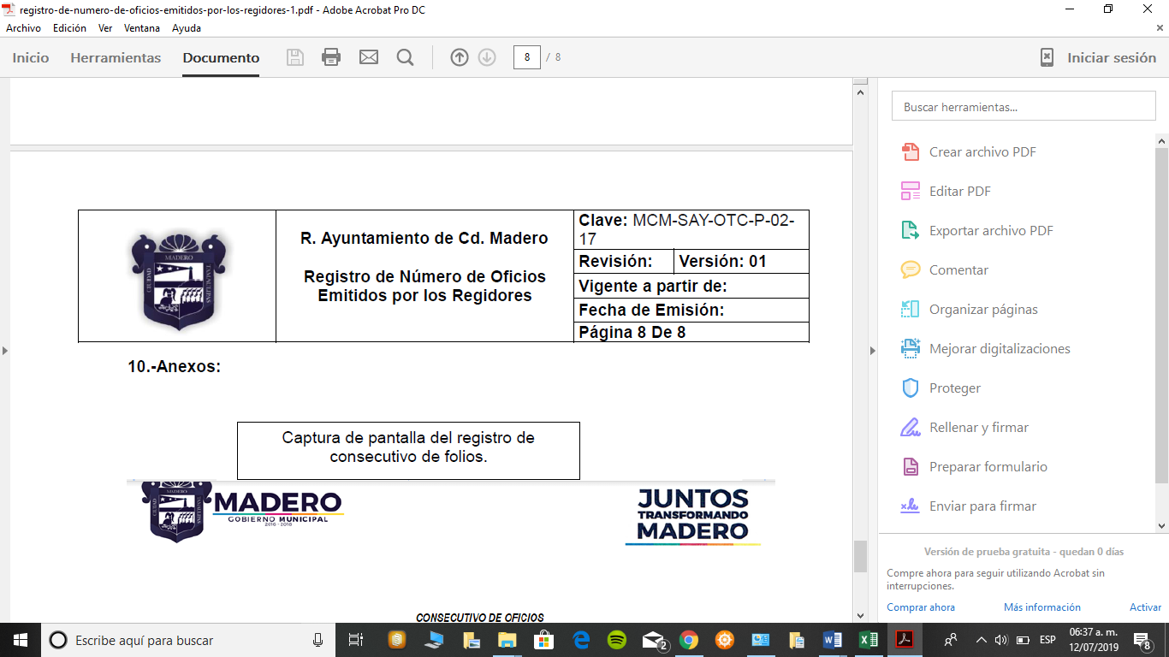

2) Seleccionar la herramienta “Censurar”, como se observa a continuación:
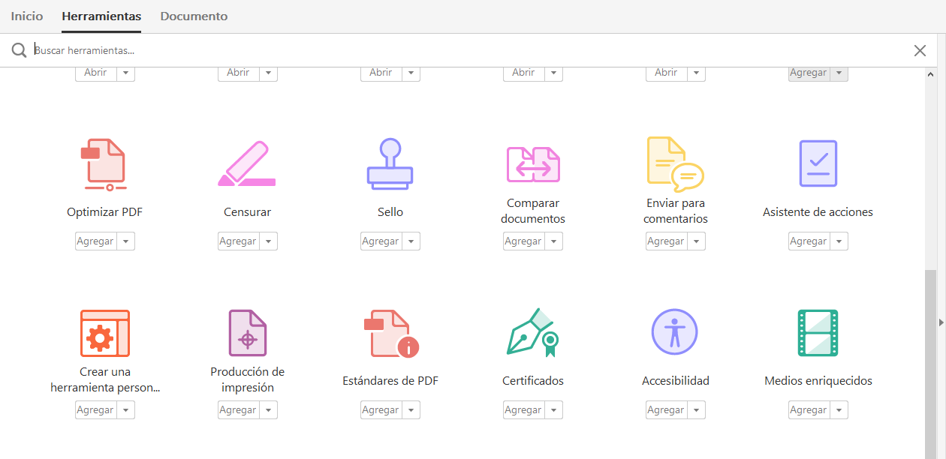

3) Seleccionar la opción marcar para censura y a continuación texto e imágenes:

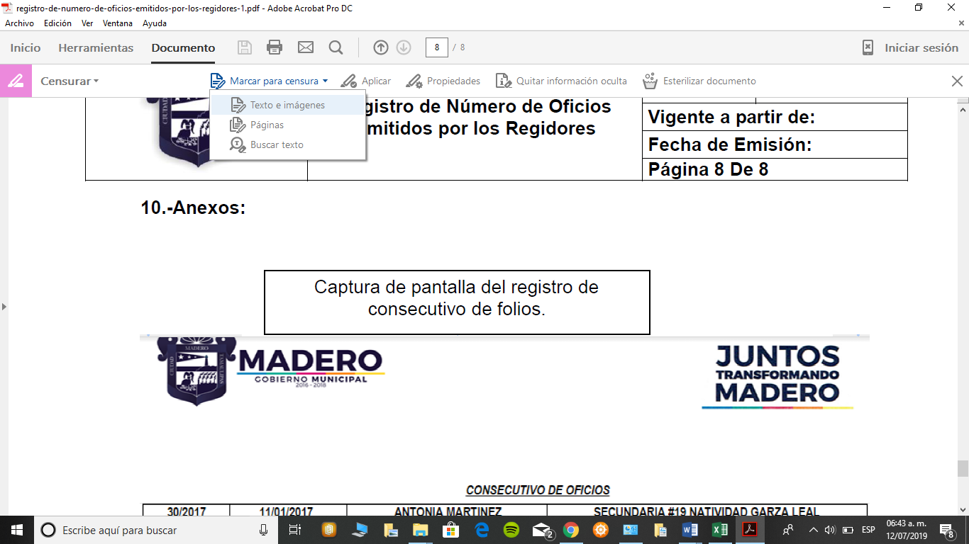

4) Dar click en en la ventana emergente “aceptar” y seleccionar los datos que se deben testar:

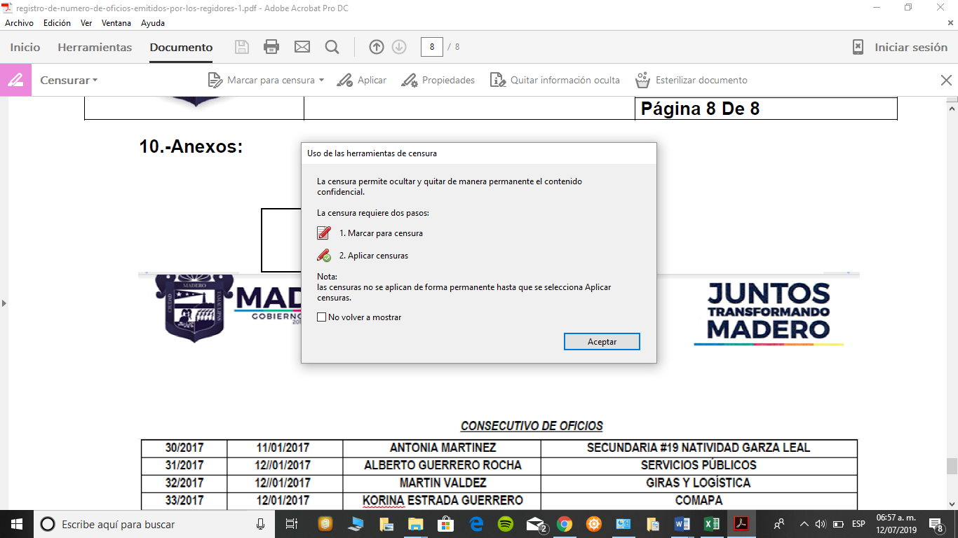
5) Dar click en la opción “aplicar” y posteriormente en la ventana emergente “aceptar”.

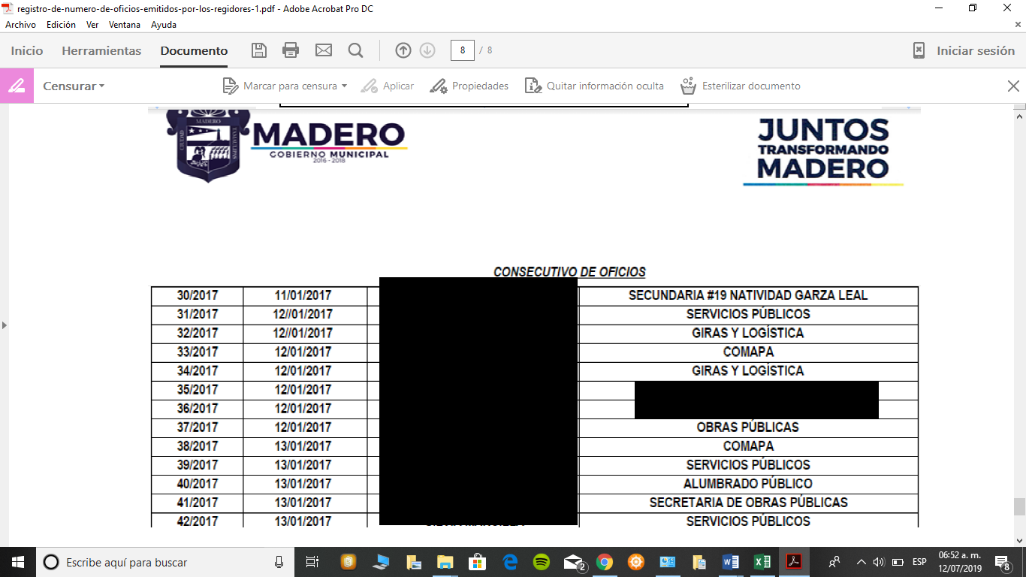
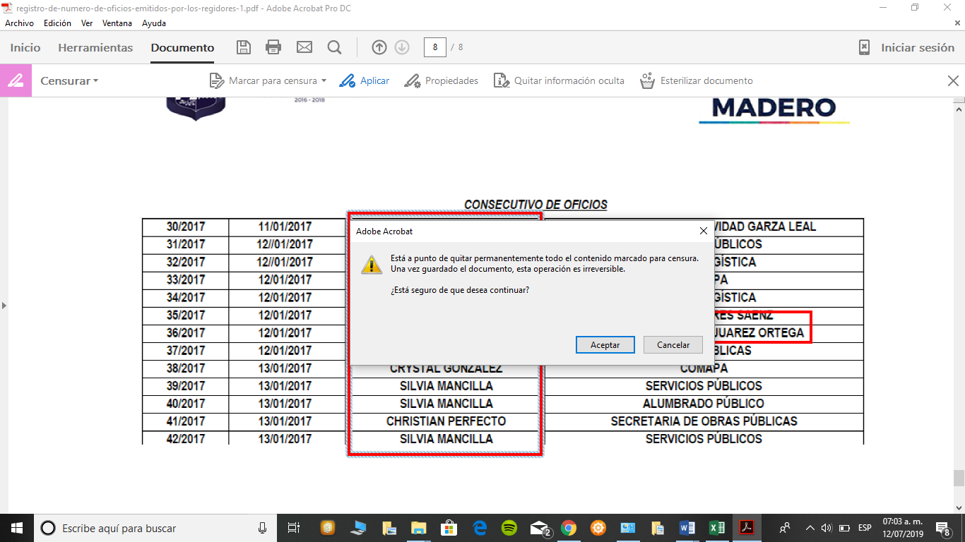

6) Como resultando de todo el procedimiento planteado el documento quedará testado de la siguiente manera:

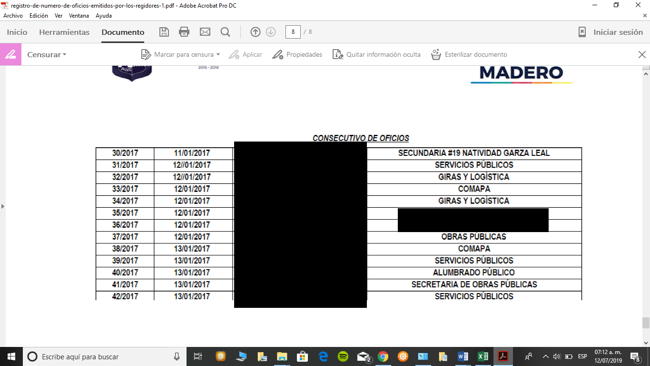

- Una vez aclarado lo anterior, respecto a la instructivo de elaboración de la versión pública, otro punto importante que señala el SUJETO OBLIGADO a través de su informe, es respecto al cobro de la entrega de la información solicitada, deberá ser entregada de forma gratuita, toda vez que no es aceptable el pretendido cobro

- Además es importante destacar que es obligación de todas las autoridades, promover, respetar y garantizar los derechos humanos, entre ellos el de acceso a la información pública, por lo que las respuestas ilegibles, imprecisas, incompletas o en un formato o modalidad distintos al solicitado generan una afectación inicial susceptible de ser reparada mediante el recurso de revisión.

- Es de destacar que en el régimen jurídico mexicano, la fundamentación y motivación de los actos o resoluciones no es exclusiva de los órganos judiciales o jurisdiccionales, sino que se extiende a todas las autoridades.

- En este contexto, en todo acto que la autoridad pronuncie en el ejercicio de sus atribuciones, debe expresar los fundamentos legales que le dieron origen y las razones por las que se deben aplicar al caso concreto.

- Entonces, la fundamentación y motivación consiste en la obligación que tiene todo ente público de expresar los preceptos jurídicos aplicables al asunto motivo del acto y las razones o argumentos de su actuar.

- Han sido vastos los estudios doctrinarios relativos a estos derechos fundamentales y al principio de legalidad en ellos contenidos; como ejemplo, el procesalista José Ovalle Fabela, en su obra “Garantías Constitucionales del Proceso”, refiere que “...la garantía de fundamentación impone a las autoridades el deber de precisar las disposiciones jurídicas que aplican a los hechos de que se trate y que sustenten su competencia, así como de manifestar los razonamientos que demuestren la aplicabilidad de dichas disposiciones, todo lo cual se debe traducir en una argumentación o juicio de derecho. Pero de igual manera, la garantía de motivación exige que las autoridades expongan los razonamientos con base en los cuales llegaron a la conclusión de que esos hechos son ciertos, normalmente a partir del análisis de las pruebas, lo cual se debe exteriorizar en una argumentación o juicio de hecho...”.

- Por su parte, el máximo tribunal del país ha establecido jurisprudencia respecto a qué debe entenderse por fundamentación y motivación, en los siguientes términos:

FUNDAMENTACION Y MOTIVACION. La debida fundamentación y motivación legal, deben entenderse, por lo primero, la cita del precepto legal aplicable al caso, y por lo segundo, las razones, motivos o circunstancias especiales que llevaron a la autoridad a concluir que el caso particular encuadra en el supuesto previsto por la norma legal invocada como fundamento.

- Así, en un acto de autoridad se surte la debida fundamentación cuando se cita el precepto legal aplicable al caso concreto y la debida motivación cuando se expresan las razones, motivos o circunstancias que tomó en cuenta la autoridad para adecuar el hecho a los fundamentos de derecho.

- Más aún, a través de diversa jurisprudencia dictada por el Poder Judicial de la Federación se sostiene que la finalidad de la fundamentación o motivación es la de explicar, justificar, posibilitar la defensa y comunicar la decisión de la autoridad:

FUNDAMENTACIÓN Y MOTIVACIÓN. EL ASPECTO FORMAL DE LA GARANTÍA Y SU FINALIDAD SE TRADUCEN EN EXPLICAR, JUSTIFICAR, POSIBILITAR LA DEFENSA Y COMUNICAR LA DECISIÓN. El contenido formal de la garantía de legalidad prevista en el artículo 16 constitucional relativa a la fundamentación y motivación tiene como propósito primordial y ratio que el justiciable conozca el "para qué" de la conducta de la autoridad, lo que se traduce en darle a conocer en detalle y de manera completa la esencia de todas las circunstancias y condiciones que determinaron el acto de voluntad, de manera que sea evidente y muy claro para el afectado poder cuestionar y controvertir el mérito de la decisión, permitiéndole una real y auténtica defensa. Por tanto, no basta que el acto de autoridad apenas observe una motivación pro forma pero de una manera incongruente, insuficiente o imprecisa, que impida la finalidad del conocimiento, comprobación y defensa pertinente, ni es válido exigirle una amplitud o abundancia superflua, pues es suficiente la expresión de lo estrictamente necesario para explicar, justificar y posibilitar la defensa, así como para comunicar la decisión a efecto de que se considere debidamente fundado y motivado, exponiendo los hechos relevantes para decidir, citando la norma habilitante y un argumento mínimo pero suficiente para acreditar el razonamiento del que se deduzca la relación de pertenencia lógica de los hechos al derecho invocado, que es la subsunción.

- En este criterio, mucho más acabado que el anterior, se establecen dos premisas básicas de la fundamentación y motivación:

- La fundamentación es la invocación de la norma jurídica y el precepto en específico aplicable a los hechos sometidos a la consideración de la autoridad. La correcta adecuación del hecho jurídico al supuesto establecido en la ley.

- Por ende, no es suficiente la expresión genérica de la norma abstracta aplicable, sino además la manifestación de los artículos o numerales idóneos que encuadren con el asunto concreto.

- La motivación corresponde a aquéllas expresiones y argumentaciones, a través de las cuales la autoridad da a conocer en forma detallada y completa todas las circunstancias que condujeron a la decisión emitida.

- Esta motivación debe ser suficiente y contundente; es decir, no puede ser escasa que provoque que la persona no tenga claro los motivos del acto, ni superflua que se pierda en una maraña de citas y lenguaje técnico que provoque su incomprensión.

- En consecuencia, la fundamentación y motivación implica que en el acto de autoridad, además de contenerse los supuestos jurídicos aplicables se expliquen claramente por qué a través de la utilización de la norma se emitió el acto. De este modo, la persona que se sienta afectada pueda impugnar la decisión, permitiéndole una real y auténtica defensa.

- En la especie, este Órgano Garante considera que la respuesta NO cumple con los elementos formales que deben revestir en una resolución relativa al derecho de acceso a la información pública, ello desde la óptica de que el SUJETO OBLIGADO se limita a referir la consulta directa para acceder a la información materia de la solicitud y a invocar el fundamento legal para ello, sin embargo, es omiso en explicar claramente los razonamientos por los cuales considera aplicable dicha norma.

IV. De la versión pública.

- Como ya se ha dicho, debido a la naturaleza de la información solicitada, pudieran obrar datos personales susceptibles de protegerse en todo o en parte, y toda vez que este Instituto de Transparencia, Acceso a la Información Pública y Protección de Datos Personales del Estado de México tiene el deber de velar por la protección de los datos personales aun tratándose de servidores públicos y en su caso generar la versión pública del documento o por aquella información que deba ser clasificada en su totalidad como información reservada, por las consideraciones que se estimen pertinentes.

- Es de señalar, que por lo que hace a las versiones públicas, el SUJETO OBLIGADO debe cumplir con las formalidades exigidas en la Ley, por lo que para tal efecto emitirá el Acuerdo del Comité de Transparencia en términos de los artículos 49 fracción VIII, 122, 135 y 149 de la Ley de Transparencia y Acceso a la Información Pública del Estado de México y Municipios, con el cual sustentara de forma fundada y motivada la clasificación de datos y con ello la "versión pública" de los documentos materia de la solicitud.

- La clasificación total o parcial de la información requerida, mediante solicitud de acceso a la información pública, constituye una restricción al derecho humano de acceso a la información. Como reiteradamente han dicho, diversos órganos jurisdiccionales, ningún derecho es absoluto aunque cualquier límite o restricción, para ser legítimo, debe reunir con tres requisitos: primero, debe de estar establecida en un ordenamiento legal, antes de su aplicación; debe de corresponder a un fin legítimo y ser estrictamente proporcional con el principio o valor que se pretende preservar. En este caso, la clasificación total o parcial de la información es un supuesto que tanto la Ley General de Transparencia y Acceso a la Información Pública, en adelante, la Ley General, como la Ley de Transparencia y Acceso a la Información Pública del Estado de México y Municipios, en adelante, la Ley Estatal, establecen, y agotar el procedimiento legalmente establecido, es precisamente lo que permite acreditar el cumplimiento de los otros dos requisitos.

IV.1. Requisitos previos.

- Los artículos 122 y 100 de la Ley Estatal y de la Ley General, respectivamente, señalan que los sujetos obligados determinan que la información actualiza alguno de los supuestos de clasificación y que son los titulares de las áreas los encargados de clasificar la información. En consecuencia, son los titulares de las áreas que administran la información los que aprueban su clasificación y no el Comité de Transparencia.

- Al hacerlo tienen que precisar de qué información se trata (nombre, registro federal de contribuyentes, edad, entre otros).

- Además, se debe señalar el procedimiento, de los tres que establecen los artículos 132 y 106 de la Ley Estatal y General, respectivamente, por el que se realiza dicha clasificación, a saber, cuando se atiende una solicitud de acceso a la información, porque lo determina una autoridad competente o porque se va a generar una versión pública para cumplir con sus obligaciones.

- El último de estos requisitos previos consiste en que no se pueden emitir acuerdos de carácter general ni particular, según lo disponen los artículos 134 y 108 de la Ley Estatal y de la Ley General, respectivamente, esto es, no se puede hacer un acuerdo para clasificar de manera general todos los documentos de un expediente o área, sin individualizar su análisis y tampoco se puede hacer un acuerdo por cada dato que se vaya a clasificar dentro de un documento con diez datos, por ejemplo, susceptibles de ser clasificados.

IV.2 Supuestos de clasificación.
- Las disposiciones constitucionales y legales en la materia establecen los dos supuestos generales para clasificar la información: por reserva y por confidencialidad.

- Mientras que los artículos 143 y 116 de la Ley Estatal y de la Ley General, respectivamente, señalan los supuestos para que la información pueda ser clasificada como confidencial:
I. Se refiera a la información privada y los datos personales concernientes a una persona física o jurídico colectiva identificada o identificable;
II. Los secretos bancario, fiduciario, industrial, comercial, fiscal, bursátil y postal, cuya titularidad corresponda a particulares, sujetos de derecho internacional o a sujetos obligados cuando no involucren el ejercicio de recursos públicos; y
III. La que presenten los particulares a los sujetos obligados, de conformidad con lo dispuesto por las leyes o los tratados internacionales.
La información confidencial no estará sujeta a temporalidad alguna y sólo podrán tener acceso a ella los titulares de la misma, sus representantes y los servidores públicos facultados para ello.
No se considerará confidencial la información que se encuentre en los registros públicos o en fuentes de acceso público, ni tampoco la que sea considerada por la presente ley como información pública.
- Mientras que los artículos 130 y 105 de la Ley Estatal y de la Ley General, respectivamente, señalan que la aplicación de estos supuestos debe de realizarse de manera restrictiva y limitada, por lo que debe acreditarse que se cumple con esta condición y no se pueden ampliar las excepciones o supuestos de clasificación aduciendo analogía o mayoría de razón.

- Como consecuencia de lo anterior, el sujeto obligado debe identificar claramente el tipo de información y hacer un juicio de subsunción o encaje para acreditar que el supuesto de hecho corresponde estrictamente con la hipótesis jurídica. Esto también lo debe de realizar el servidor público habilitado y el titular del área que administra la información.

- Una vez hecho lo anterior, se remite la información al Titular de la Unidad de Transparencia, con el acuerdo de clasificación correspondiente, para que sea sometido al conocimiento del Comité de Transparencia.

IV.3 La intervención del Comité de Transparencia.

A. Formalidades para emitir el acuerdo de clasificación.

- El Comité de Transparencia, según lo dispuesto en los artículos 128 y 103 de la Ley Estatal y de la Ley General, respectivamente, y la fracción III del numeral Segundo de los Lineamientos generales en materia de clasificación y desclasificación de la información, así como para la elaboración de versiones públicas, en adelante los Lineamientos Generales, cuenta con las facultades para confirmar, modificar o revocar la clasificación de la información que ha hecho el titular del área que administra la información. Por lo tanto, el Comité no aprueba la clasificación, sino que revisa lo que ha hecho el titular del área y confirma, modifica o revoca la decisión a través de un acuerdo.

- Evidentemente, esta decisión implica una restricción a un derecho humano, por lo tanto, puede generar un agravio al particular y, en consecuencia, es necesario que el acto reúna con los requisitos elementales, entre ellos, que la autoridad que va a emitir el acto de autoridad sea la legalmente facultada para ello, es decir, que cumpla con el principio de reserva de ley, por lo que no está demás señalar que el artículo 45 de la Ley Estatal, claramente señala que el Comité de Transparencia, legalmente facultado para emitir el acuerdo de clasificación, se integra por el Titular de la Unidad de Transparencia, el responsable del área coordinadora de archivos y el titular del órgano interno de control, integrado siempre por un número impar y que no debe de existir dependencia jerárquica entre sus integrantes. Cualquier otra composición del Comité puede generar vicios de legalidad de origen en el acto que restringe un derecho humano.

- La decisión de confirmar, modificar o revocar la clasificación deberá de asentarse en un documento que registre la determinación a la que se llegue después de un análisis minucioso a partir de lo aprobado por el Titular del área que administra la información, cuyo análisis debe integrarse en la agenda de los asuntos a tratar en las sesiones, se insiste, a partir de las decisiones adoptadas previamente por los titulares de áreas y que son sujetas a control, en primera instancia, por el Comité de Transparencia.

B. Requisitos de fondo del acuerdo de clasificación.
- Como se ha señalado antes, al hacer el juicio de subsunción o encaje entre el supuesto de hecho y la hipótesis jurídica, se debe acreditar la estricta correspondencia entre un elemento y otro. Ahora, en esta parte del procedimiento, que se desahoga en sede del Comité de Transparencia, la ley nos aporta mayores luces para cumplir con dicha acreditación. En los artículos 131 y 105 segundo párrafo de la Ley Estatal y de la Ley General respectivamente, y el lineamiento sexagésimo segundo de los Lineamientos Generales, al señalar que la carga de la prueba, para justificar las restricciones, corresponde a los sujetos obligados, por lo que deberán fundar y motivar debidamente la clasificación.

- De lo anterior, se desprende que para una correcta clasificación total o parcial, esto es determinar los datos que se suprimen en las versiones públicas, es necesario fundar y motivar, de manera correcta, la clasificación; considerando que todo acto que la autoridad pronuncie en el ejercicio de sus atribuciones, debe expresar los fundamentos legales que le dieron origen y las razones por las que se deben aplicar al caso concreto.

- En ese mismo sentido, el numeral trigésimo tercero fracción V de los Lineamientos Generales, precisa que para motivar la clasificación se deben acreditar las circunstancias de tiempo, modo y lugar.

a) Condiciones especiales de la clasificación de la información como confidencial.
- Los artículos 148 y 120 de la Ley Estatal y de la Ley General, respectivamente, establecen que aun tratándose de datos personales, se podrán proporcionar, incluso sin solicitar el consentimiento de su titular, cuando dichos datos correspondan a los siguientes supuestos:
I. La información se encuentre en registros públicos o fuentes de acceso público;
II. Por Ley tenga el carácter de pública;
III. Exista una orden judicial;
IV. Por razones de seguridad pública, o para proteger los derechos de terceros, se requiera su publicación; o
V. Cuando se transmita entre sujetos obligados y entre éstos y los sujetos de derecho internacional, en términos de los tratados y los acuerdos interinstitucionales, siempre y cuando la información se utilice para el ejercicio de facultades propias de los mismos.
- En el caso de lo señalado en la fracción IV, será el Instituto quien deba aplicar la prueba de interés público, considerando también que como recientemente ha discutido la Suprema Corte de Justicia de la Nación, los servidores públicos nos encontramos sujetos a un régimen menor de protección.

- Por lo que si la información, con la que se pueda responder a una solicitud de información, contiene datos personales se deberá de realizar su clasificación como información confidencial, atendiendo las formalidades establecidas por la Ley de la materia y los lineamientos generales en materia de clasificación y desclasificación de la información, así como para la elaboración de versiones públicas, de manera previa a su entrega al solicitante, de lo contrario los servidores públicos involucrados incurrirán en responsabilidad.

- Pero si la información que se pretende clasificar como confidencial no se encuentra en los supuestos antes señalados y es posible, se deberá consultar al titular de los datos si permite o no el acceso. De no ser posible, la realización de la consulta, procede, fundando y motivando, la clasificación.
- Por lo anteriormente expuesto y fundado, este ÓRGANO GARANTE emite los siguientes:

R E S O L U T I V O S

PRIMERO. Resultan fundadas las razones o motivos de inconformidad hechos valer en el recurso de revisión 04063/INFOEM/IP/RR/2019 en términos del Considerando CUARTO de la presente resolución.
SEGUNDO. Se REVOCA la respuesta emitida por la Instituto Mexiquense de la Vivienda Social y se ORDENA entregar vía Sistema de Acceso a la Información Mexiquense (SAIMEX), en versión pública, la siguiente información:
- Los libros de gobierno de la Delegación Regional de Valle de Bravo, con números de folio que se asignan a los oficios de salida del 01 de enero al veintidós (22) de abril de dos mil diecinueve.
- Los oficios que encuentren registrados dentro de los libros de gobierno enunciados en el inciso anterior.
- El acuse de recibido de los oficios señalados en el inciso b).
Para efectos de lo anterior se deberá emitir el Acuerdo del Comité de Transparencia en términos de los artículos 49 fracción VIII y 132 fracción II de la Ley de Transparencia y Acceso a la Información Pública del Estado de México y Municipios, en el que funde y motive las razones sobre los datos que se supriman o eliminen dentro del soporte documental respectivo objeto de las versiones públicas que se formulen y se ponga a disposición de -----------------------------------.

TERCERO. Notifíquese al Titular de la Unidad de Transparencia del SUJETO OBLIGADO, para que conforme a los artículos 186 último párrafo, 189 párrafo segundo y 199 de la Ley de Transparencia y Acceso a la Información Pública del Estado de México y Municipios, vigente, dé cumplimiento a lo ordenado dentro del plazo de diez días hábiles, debiendo rendir a este Instituto el informe de cumplimiento de la resolución en un plazo de tres días hábiles posteriores.

CUARTO. Notifíquese a ----------------------------------- la presente resolución.

QUINTO. Se hace del conocimiento de -------------------------------- que, de conformidad con lo establecido en el artículo 196 de la Ley de Transparencia y Acceso a la Información Pública del Estado de México y Municipios, en caso de que considere que la resolución le cause algún perjuicio podrá impugnarla vía juicio de amparo en los términos de las leyes aplicables.

ASÍ LO RESUELVE, POR UNANIMIDAD DE VOTOS, EL PLENO DEL INSTITUTO DE TRANSPARENCIA, ACCESO A LA INFORMACIÓN PÚBLICA Y PROTECCIÓN DE DATOS PERSONALES DEL ESTADO DE MÉXICO Y MUNICIPIOS, CONFORMADO POR LOS COMISIONADOS ZULEMA MARTÍNEZ SÁNCHEZ EMITIENDO PARTICULAR CONCURRENTE, EVA ABAID YAPUR EMITIENDO VOTO PARTICULAR CONCURRENTE, JOSÉ GUADALUPE LUNA HERNÁNDEZ, JAVIER MARTÍNEZ CRUZ Y LUIS GUSTAVO PARRA NORIEGA, EN LA VIGÉSIMA SÉPTIMA SESIÓN ORDINARIA CELEBRADA EL TREINTA Y UNO, DE JULIO DE DOS MIL DIECINUEVE, ANTE EL SECRETARIO TÉCNICO DEL PLENO, ALEXIS TAPIA RAMÍREZ.

Zulema Martínez Sánchez
Comisionada Presidenta
(RÚBRICA)
Eva Abaid Yapur  Comisionada  (RÚBRICA) | José Guadalupe Luna Hernández  Comisionado  (RÚBRICA)
Javier Martínez Cruz  Comisionado  (RÚBRICA) | Luis Gustavo Parra Noriega  Comisionado  (RÚBRICA)
Alexis Tapia Ramírez
Secretario Técnico del Pleno
(RÚBRICA)

Esta hoja corresponde a la resolución de fecha treinta y uno (31) de julio de dos mil diecinueve, emitida en el recurso de revisión 04063/INFOEM/IP/RR/2019.

Artículo 122. La clasificación es el proceso mediante el cual el sujeto obligado determina que la información en su poder actualiza alguno de los supuestos de reserva o confidencialidad, de conformidad con lo dispuesto en el presente título. Los supuestos de reserva o confidencialidad previstos en las leyes deberán ser acordes con las bases, principios y disposiciones establecidos en la Ley General y, en ningún caso, podrán contravenirla. Los titulares de las áreas de los sujetos obligados serán los responsables de clasificar la información, de conformidad con lo dispuesto en la presente Ley y demás disposiciones jurídicas aplicables.
Artículo 135. Los lineamientos generales que se emitan al respecto en materia de clasificación de la información reservada y confidencial y, para la elaboración de versiones públicas, serán de observancia obligatoria para los sujetos obligados.
RESTRICCIONES A LOS DERECHOS FUNDAMENTALES. ELEMENTOS QUE EL JUEZ CONSTITUCIONAL DEBE TOMAR EN CUENTA PARA CONSIDERARLAS VÁLIDAS. Ningún derecho fundamental es absoluto y en esa medida todos admiten restricciones. Sin embargo, la regulación de dichas restricciones no puede ser arbitraria. Para que las medidas emitidas por el legislador ordinario con el propósito de restringir los derechos fundamentales sean válidas, deben satisfacer al menos los siguientes requisitos: a) ser admisibles dentro del ámbito constitucional, esto es, el legislador ordinario sólo puede restringir o suspender el ejercicio de las garantías individuales con objetivos que puedan enmarcarse dentro de las previsiones de la Carta Magna; b) ser necesarias para asegurar la obtención de los fines que fundamentan la restricción constitucional, es decir, no basta que la restricción sea en términos amplios útil para la obtención de esos objetivos, sino que debe ser la idónea para su realización, lo que significa que el fin buscado por el legislador no se pueda alcanzar razonablemente por otros medios menos restrictivos de derechos fundamentales; y, c) ser proporcional, esto es, la medida legislativa debe respetar una correspondencia entre la importancia del fin buscado por la ley, y los efectos perjudiciales que produce en otros derechos e intereses constitucionales, en el entendido de que la persecución de un objetivo constitucional no puede hacerse a costa de una afectación innecesaria o desmedida a otros bienes y derechos constitucionalmente protegidos. Así́, el juzgador debe determinar en cada caso si la restricción legislativa a un derecho fundamental es, en primer lugar, admisible dadas las previsiones constitucionales, en segundo lugar, si es el medio necesario para proteger esos fines o intereses constitucionalmente amparados, al no existir opciones menos restrictivas que permitan alcanzarlos; y en tercer lugar, si la distinción legislativa se encuentra dentro de las opciones de tratamiento que pueden considerarse proporcionales. De igual manera, las restricciones deberán estar en consonancia con la ley, incluidas las normas internacionales de derechos humanos, y ser compatibles con la naturaleza de los derechos amparados por la Constitución, en aras de la consecución de los objetivos legítimos perseguidos, y ser estrictamente necesarias para promover el bienestar general en una sociedad democrática. 1a./J. 2/2012 (9a.). Primera Sala. Decima Época. Semanario Judicial de la Federación y su Gaceta. Libro V, Febrero de 2012, Pág. 533.
“67. Según se ha interpretado por la jurisprudencia interamericana, el artículo 13.2 de la Convención Americana exige el cumplimiento de las siguientes tres condiciones básicas para que una limitación al derecho a la libertad de expresión sea admisible: (1) la limitación debe haber sido definida en forma precisa y clara a través de una ley formal y material, (2) la limitación debe estar orientada al logro de objetivos imperiosos autorizados por la Convención Americana, y (3) la limitación debe ser necesaria en una sociedad democrática para el logro de los fines imperiosos que se buscan; estrictamente proporcionada a la finalidad perseguida; e idónea para lograr el objetivo imperioso que pretende lograr”. Relatoría Especial para la Libertad de Expresión, Comisión Interamericana de Derechos Humanos. Marco jurídico interamericano sobre el derecho a la libertad de expresión. Párr. 67.
“De continuo hacemos un tipo de juicios que podemos llamar de encaje, y que dan lugar a enunciados del tipo ‘x es un Y’. Si sabemos o asumimos que todos los objetos o seres que reúnen las propiedades a, b y c pertenecen al conjunto de los J, cada vez que encontramos uno que tiene esas tres propiedades decimos que es un J. Y también incorporamos excepciones, como cuando asumimos que no pertenece a la categoría de los J el ser que tiene la propiedad d, aunque tenga cualesquiera otras. Entonces, de un x que tenga las propiedades a, b, c y d diremos que no es un J. Todo esto, en verdad, son obviedades, casi perogrulladas, pero veremos que conviene aquí explicitarlas e ir paso a paso. “También en el campo general de lo normativo realizamos, todo el rato, juicios de encaje, sea respecto de acciones, de estados de cosas o de sujetos. Si en el sistema normativo de referencia asumimos que el homicidio es una acción consistente en matar a otro de modo intencional o imprudente, calificaremos como homicidio la acción por la que A mató a B intencional o imprudentemente… “En la teoría jurídica más tradicional, a esos que he llamado juicios de encaje se les llama subsunciones o juicios de subsunción. Subsunciones o juicios de encaje de ese tipo, positivos o negativos, los hacemos sin parar en todo el ámbito de lo normativo, no sólo en el del derecho” GARCÍA AMADO, Juan Antonio. “¿Qué es ponderar? Sobre implicaciones y riesgos de la ponderación” en Revista Iberoamericana de Argumentación, No. 13, 2016. Pp 1-19.

